Rapport Personnel

Feuille de synthèse du site web

Le site web vitrine est pour tout les clients qui veulent des informations sur les différents Escape Games

1. Site web

Lors de l’ouverture du site web :

Le menu

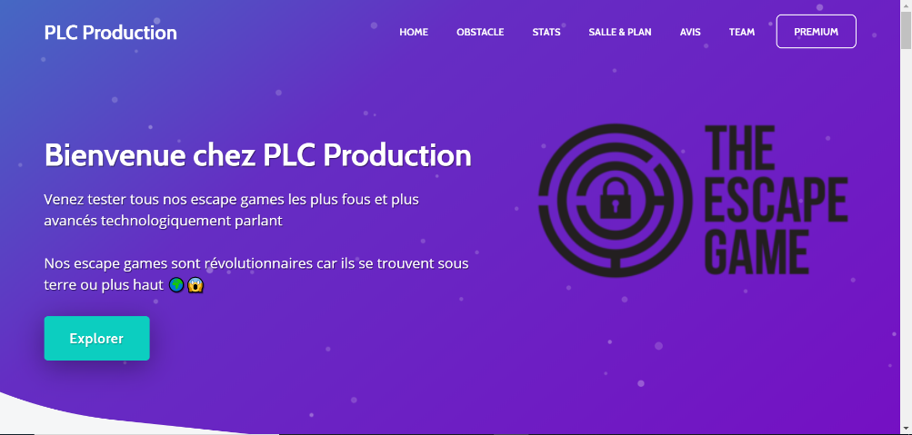

Continuer

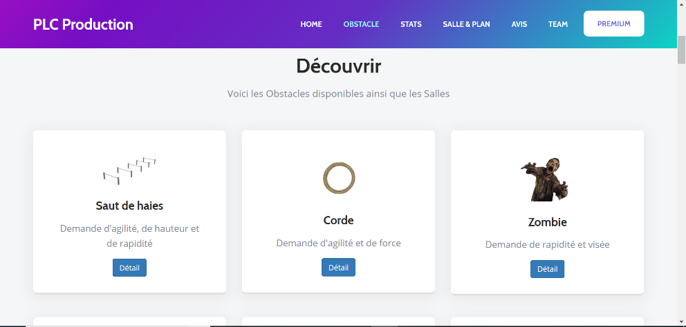

Affiche les détails

v

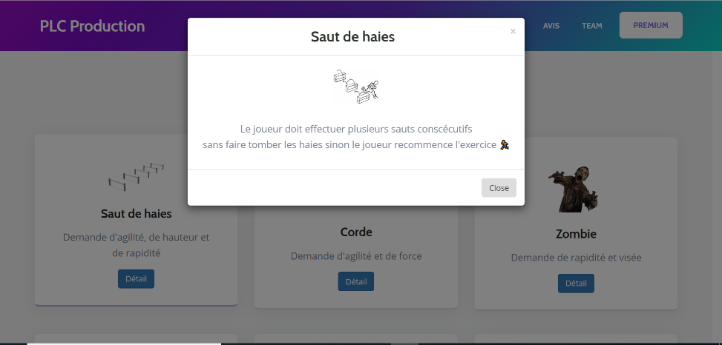

Fermer le détail

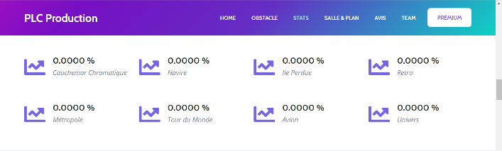

Les statistiques

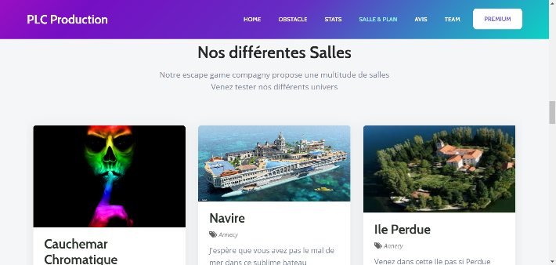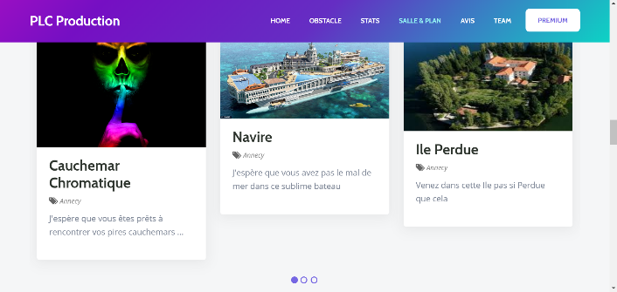

Affiche le lieu

Changer de page

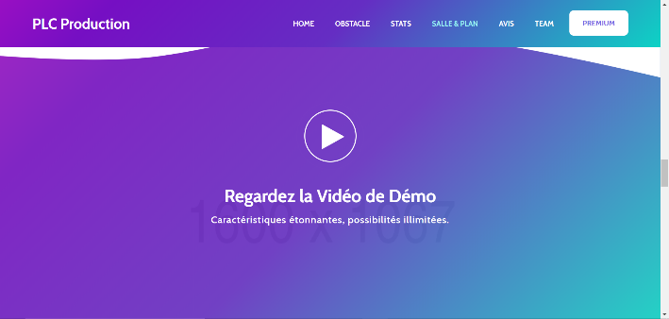

Lance la vidéo

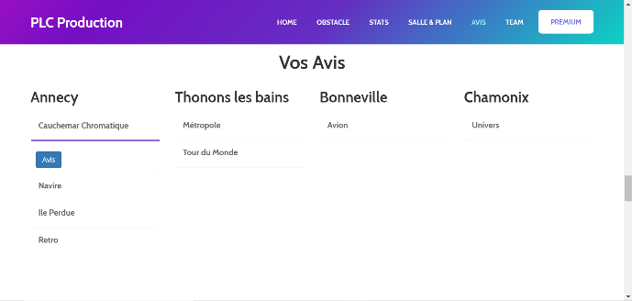

Affiche les avis de la salle

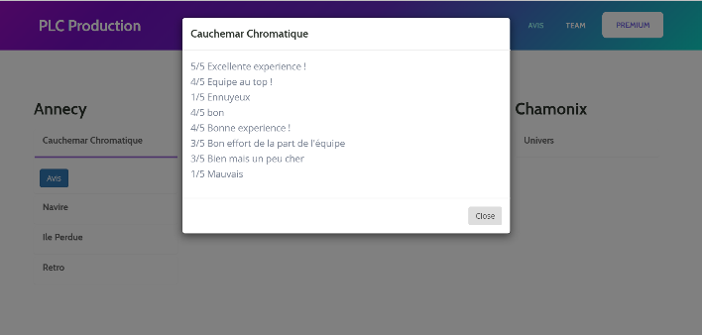

Fermer la liste d’avis



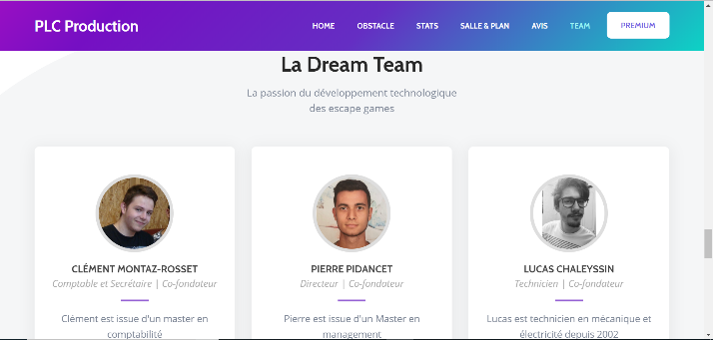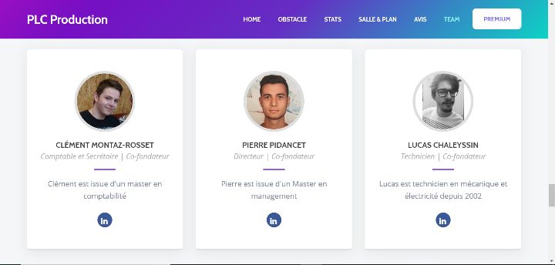

Ouvre la page LinkedIn

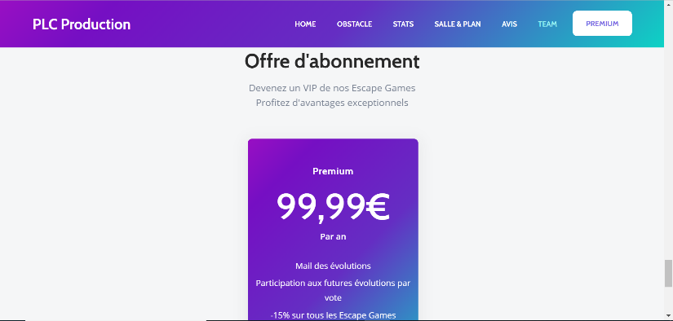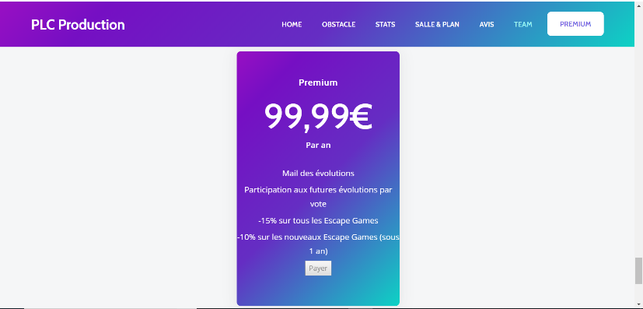



Page fake avec les différents réseaux sociaux

Abonnement avec stripe

1. Spécifications techniques :

2.1) Logiciel

Windows /C#/ WPF/ MVC

Client REST : Swagger

2.2) Serveur API REST

PHP/API-Platform

1. 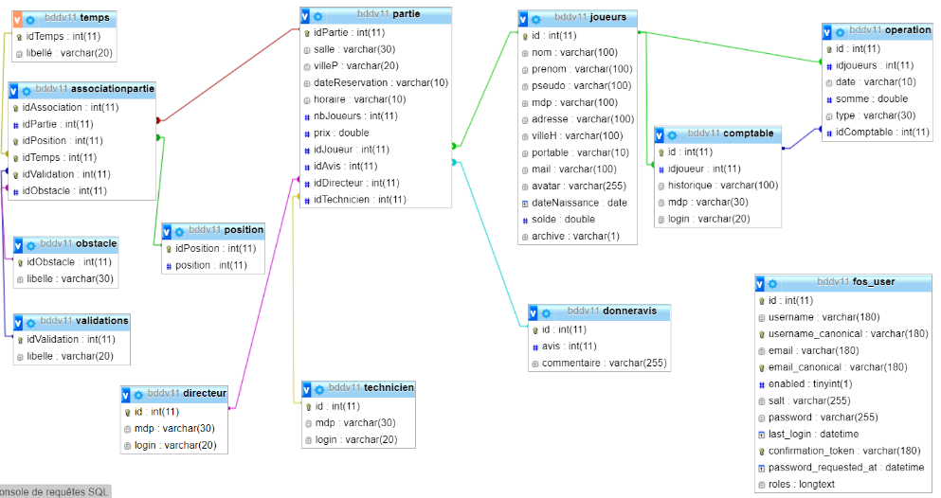Base de données
2. Use case

